180518公開 時井様

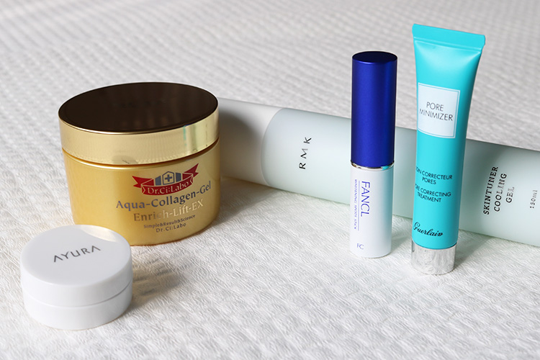

タイトル（33文字）「時短ケアでも効果しっかり！忙し女子向けのスキンケアまとめました♡」

化粧品バイヤー
TOKIKO

やることが多い朝や、疲れて帰ってきた夜など、時間に追われていると「スキンケアが面倒！」と思いませんか？今回はそんな忙し女子にオススメの、手軽に・しっかりスキンケアできちゃうお役立ち時短ケアアイテムをご紹介します！

気になる部分をピンポイントで集中ケア！
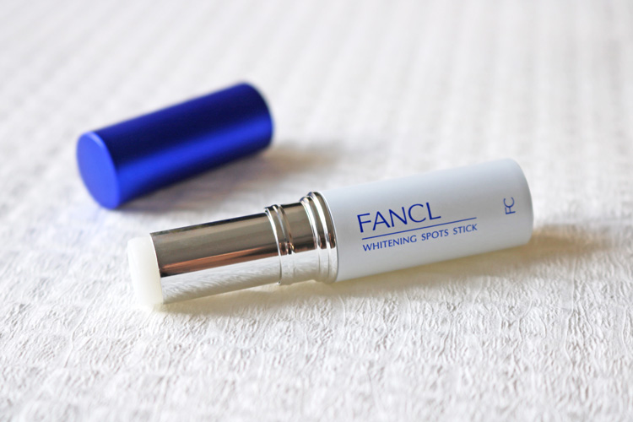
〈ファンケル〉ホワイトニング スポッツ スティック〈医薬部外品〉税込3,240円

2015年に発売された人気商品が再び登場しました！美容成分がぎゅっと固まったスティック状の美容液だから、気になる部分に手早く使えます。シミやくすみに狙いを定めて集中的にケアできるので、紫外線が気になる季節の強い味方です♪

朝のひと塗りで毛穴をフラットに！
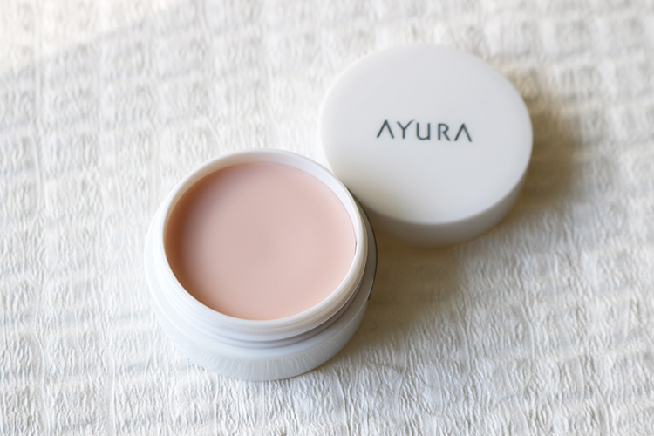
〈アユーラ〉オイルシャットデイセラム〈朝用練り美容液〉税込2,700円

忙しい時は、化粧崩れを直す作業も大変ですよね。朝の化粧下地やファンデーションの前、気になる部分に「オイルシャットデイセラム」をひと塗りすれば、日中のベタつきやテカリなどの化粧崩れを防いでくれます！ライトフィーリングゲル配合だから、毛穴をカバーしてさらりとなめらかな美肌にしてくれますよ♪

爽やかな塗り心地で毛穴をカバー♪
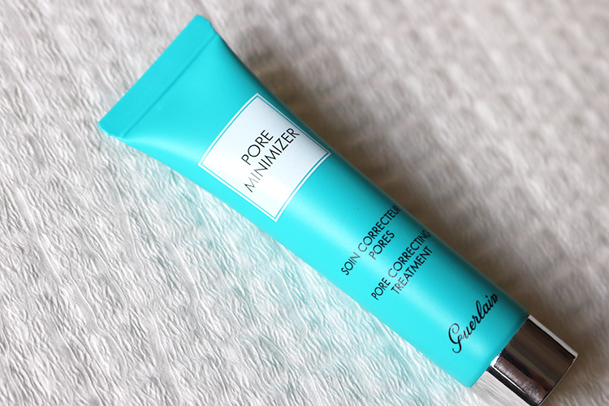
〈ゲラン〉ポア ミニマイザー税込4,860円

お肌の悩みをピンポイントで解決する美容液「スーパーディップス」シリーズに、新しく毛穴トリートメントが登場しました！塗った直後でもベタつかない爽やかなジェルのテクスチャーだから、気になる部分にたっぷり塗っても窒息感なく素早く毛穴をカバー出来ちゃいます♪

ひんやりジェルが素早く肌に浸透！
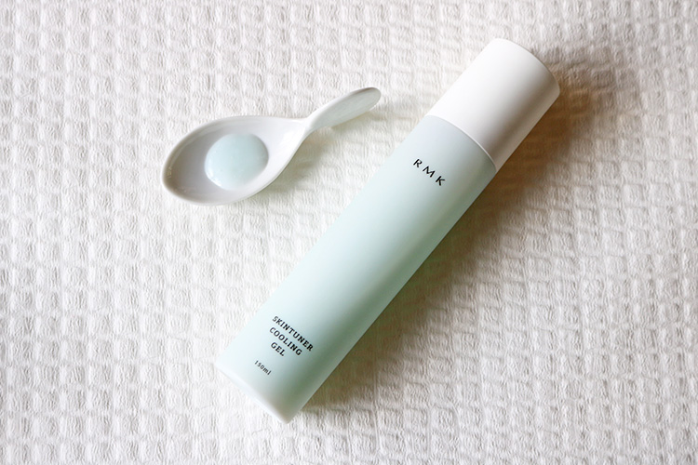
〈RMK〉スキンチューナー クーリングジェル税込3,672円

こちらも、スキンケア後すぐメイクしたい時に便利な化粧水。ビルベリー葉エキスやさまざまな美容成分が配合されたジェルは、とろけるようにスッと肌に馴染みます！ひんやりとした清涼感あるテクスチャーだから、暑くほてった肌もクールダウンしてくれますよ♡

ひとつで8つの役割！これさえあればスキンケア完了。
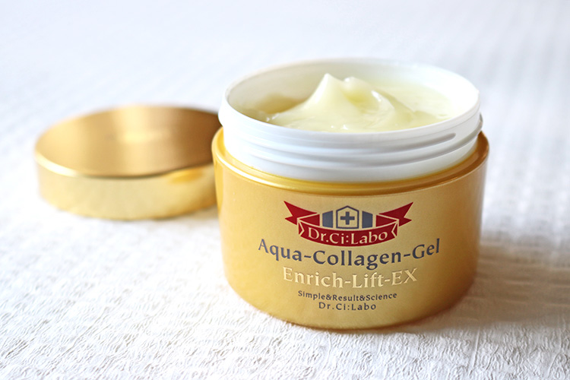
〈ドクターシーラボ〉アクアコラーゲンゲル エンリッチリフトEX(120g)税込8,964円

“時短”といえば欠かせないのがオールインワンのアイテム。こちらのゲルは、化粧水、乳液、美容液、アイクリーム、クリーム、マッサージクリーム、パック、化粧下地と、1つで8つの役割を実現！リフトアップ成分を独自に組み合わせて、たるんだ肌を徹底的に引き上げてくれます。濃厚なのに肌なじみがいいから、さらに時短になるのも嬉しい♪

時短アイテムを使って、忙しい毎日でも手軽に・しっかりお肌のスキンケアをしていきましょう！

